**「チケット詐欺」解説**

DVDで紹介した「チケット詐欺」編の解説です。

チケット詐欺の主な手口や、詐欺に遭わないための対策、また被害に遭った場合の対応

について解説します。

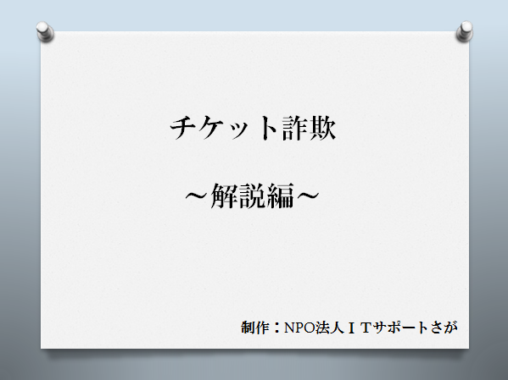

人気が高いアーティストのライブや演劇、スポーツなど

入手困難なチケットの売買取引をインターネット掲示板

を通じて行われる詐欺のことです。

掲示板で取引相手を探し交渉した後、金銭と引き換えに

チケットを渡せば取引成立なのですが、この際、

「金銭を受け取ったにもかかわらず、物品(チケット)を

渡さない」というタイプの詐欺行為です。

①チケット詐欺とは？

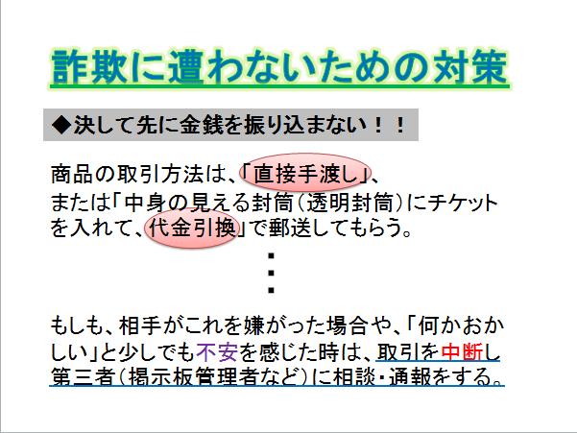

②詐欺に遭わないための対策1

・決して先に振り込んではいけません！！

取引方法で、一番安心なのは「直接手渡し」です。

受け取りは一人ではなく友達等と一緒に行きましょう。

しかし、手渡しは取引相手が近郊の方でないと厳しい

というデメリットがあります。

代金引換は、一番利用されている方法ですが、封筒の

中身が必ずチケットとは限りません。

最近では中身がチケットではなく紙切れで、すでにお金

と引き換えた後、詐欺に気付くケースが増加しています。

中身の見える封筒に入れて郵送してもらいましょう。

また、相手とのやり取りの際、不安や違和感を感じた

場合は、取引を一旦中断し第三者(家族、友人、掲示板

の管理者など)に相談・通報しましょう。

嫌な予感は当たります。

これは詐欺かも？と思ったら、

どんなに欲しいチケットでも

あきらめる勇気が必要です。

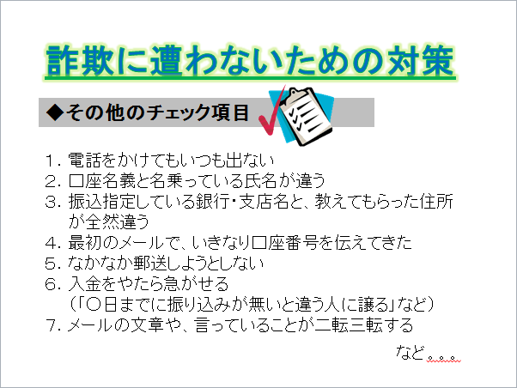

③詐欺に遭わないための対策2

・チェック項目の解説

1：全く関係のない「企業の呼び出し専用ＦＡＸ番号」

　 の場合があります。

2,3：全くの他人名義の口座を使用している可能性が

　　 あります。

4：お金を振り込ませることのみを目的としている可能性

　 があります。

5：チケットを手元に持っていない可能性があります。

6：ファンの心理を悪用し、焦らせ冷静な判断をさせない

　 ようにしてお金をだまし取る可能性があります。

7：同じような内容のメールを複数の取引相手に同時進行

　 で出している可能性があります。

④被害に遭った場合の対応1

・メールで推測してみる

→相手から言い訳のメールが返ってきた場合、

「商品を送らないなら警察に被害届を出す」「証拠はある」

などと強気に返事をしましょう。

・電話で詐欺者と話す場合

→電話は女性ではなく男性にしてもらいましょう。

冷静な対応の方が相手に効きます。

・同じ被害に遭った仲間を見つける

→インターネットや掲示板で同じ被害に遭った人がいる

かを探し、詐欺師を特定出来るような情報がないか、

情報交換しましょう。

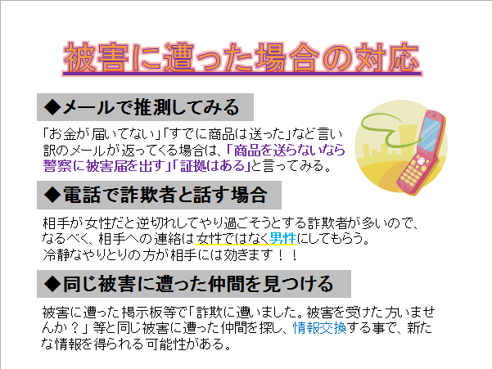

⑤被害に遭った場合の対応2

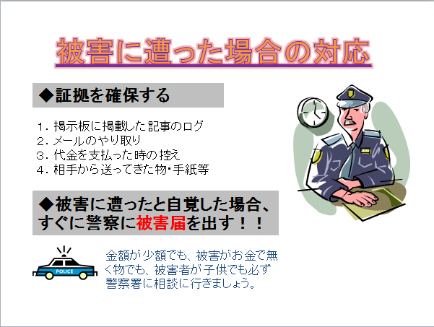

・証拠を確保する

・被害に遭ったと自覚した場合、すぐに警察に被害届を

　出す。

被害金額が少なくても、被害がお金で無く物でも、被害者が子供でも必ず警察署に相談に行きましょう。

また、警察だけでなく、犯行現場となった掲示板の管理者にも報告しましょう。